
Consignes : 1- Le téléphone est interdit dans les salles 3- Ne rien écrire sur le texte d’examen
MINISTÈRE DE L’ÉDUCATION NATIONALE ET DE LA FORMATION PROFESSIONNELLE (MENFP)

BACCALAURÉAT D’ENSEIGNEMENT GÉNÉRAL
SÉRIES : (SES, SMP, LLA)

SESSION ORDINAIRE – JUIN 2016

EXAMENS DE FIN D’ÉTUDES SECONDAIRES

BIO/GÉO
SVT

2- Le silence est obligatoire Durée de l’épreuve : 3 heures

BIOLOGIE : 50 POINTS

A - Première partie
Thème : MUTATIONS GÉNIQUE : La Drépanocytose

TEXTE : La sicklemie ou drépanocytose est la plus fréquente des maladies de l’hémoglobine. Elle touche des millions d’individus dans le monde (Afrique, Amérique du Sud et Caraïbes) et des populations noires aux USA et en France. Cependant, il existe d’autres types d’hémoglobinopathies telles que la thalassémie fréquente en Europe. De nombreuses recherches ont permis aux scientifiques de comprendre cette affection et d’en identifier les éventuelles causes ainsi que les signes cliniques.

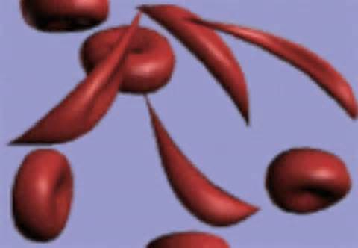

Questions : (20 pts / 4 pts par bonne réponse)
- Quel nom est donné à l’apparition brutale d’un nouveau caractère qui devient héréditaire ?
- Distinguer mutation génique de mutation somatique.
- Expliquer pourquoi la drépanocytose est causée par une mutation génique ponctuelle.
- Cette mutation est-elle une délétion ? Justifier votre réponse.
- Différencier : transcription de traduction.

B - Deuxième partie

Thème : CROISEMENT MONOHYBRIDISME : 20 pts / 5 pts par bonne réponse)

TEXTE : Hérédité

Les lois de l’hérédité ont été énoncées par Gregor Mendel. Elles nous permettent de comprendre la transmission des caractères à travers les générations.

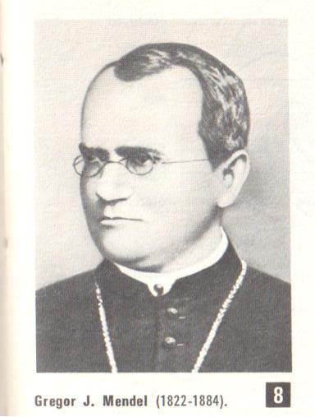
Problème :
Un cultivateur croise des graines de haricots jaunes et des graines de haricots verts.

Questions 1 : (20 pts / 5 pts par bonne réponse)
- Faire le croisement et interpréter les résultats de la 1ère génération F₁ si toutes les graines de la F₁ sont jaunes.
- Faire le croisement de la F₂. , puis interpréter les résultats.
- Quels résultats obtiendrait-il en croisant les graines à phénotype dominant avec les graines à caractère récessif ? Effectuer les croisements et interpréter les résultats.
- Quel nom donne-t-on à ce test de vérification ? Quelle est son importance ?

Questions 2 : (10 pts / 2 pts par bonne réponse)
- En quoi consiste la transgénèse.
- Comment appelle-t-on les organismes qui en résultent. En donner deux (2) exemples.
- Ecrire le caryotype d’un individu atteint : a) du syndrome de Down b) du syndrome de Klinefelter.
- Combien de chromosomes possèdent ces individus. Préciser le type de chromosomes affecté dans chacun de ces syndromes.
- Citer deux (2) sources de vitamine D. Quel nom donne-t-on à la déminéralisation du squelette chez l’adulte.

GÉOLOGIE: 50 pts.

PREMIÈRE PARTIE
TEXTE : La mesure du temps dans l’histoire des Sciences Vie et Terre (SVT)
La mesure du temps au-delà des époques historiques se fait en interprétant les phénomènes enregistrés dans les roches et les fossiles. Pour cela, les Géologues utilisent des outils de datation relative et datation absolue. La datation relative s’attache à dater les évènements et structures géologiques les uns par rapport aux autres. Tel ou tel évènement sera plus récent ou plus ancien qu’un autre.
QUESTIONS : (25 pts / 5 pts par bonne réponse)
- Différencier : Fossile de faciès et fossile stratigraphique.
- Nommer les sciences permettant de retracer l’histoire de la terre.
- Etablir la différence entre discordance et concordance.
- Définir et caractériser la crise Crétacé-Tertiaire.
- Définir et tracer une colonne stratigraphique.

DEUXIÈME PARTIE
QUESTIONS : 25 pts.
- Expliquer la théorie de l’expansion de l’univers. (8 pts.)
- Expliquer, au regard de la science, l’origine possible de l’eau sur la terre. (9 pts.)
- Expliquer la méthode de datation par le carbone 14. (8 pts.)

